

Большие брусья воркаут с упорами для отжиманий

ТУ-9610-9654-51879206-2009г

ПАСПОРТ

Большие брусья воркаут с упорами для отжиманий

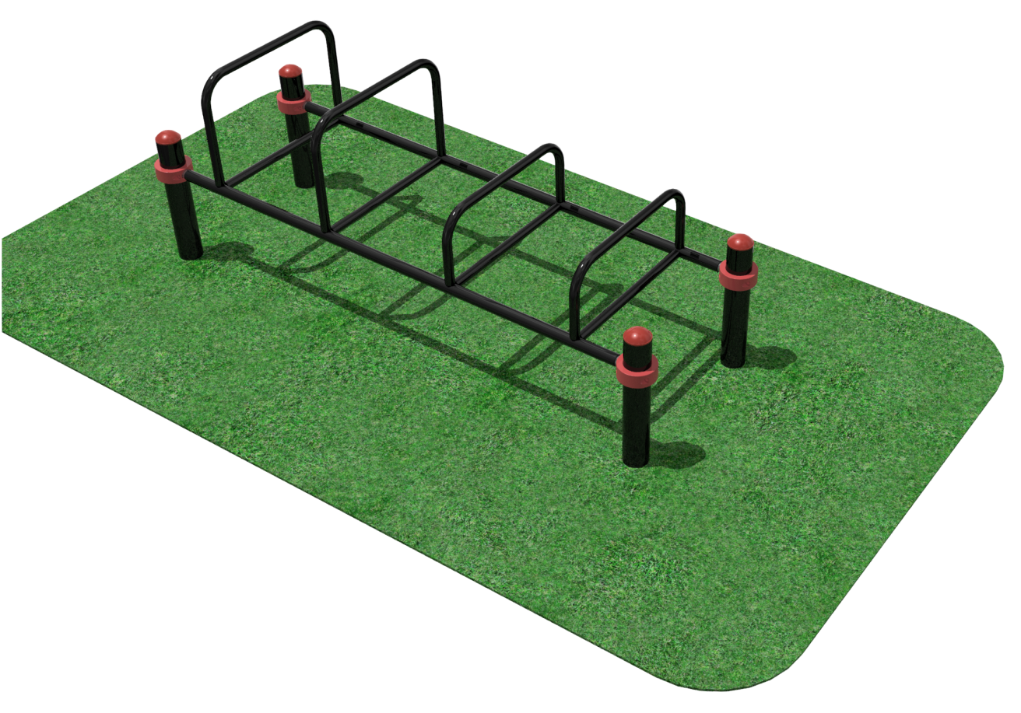

1. Общие положения.

Настоящий Паспорт (руководство) содержит краткое техническое описание продукции —« Большие брусья воркаут с упорами для отжиманий» (далее Брусья), и дает общее представление о конструкции спортивного снаряда и требованиях к эксплуатации изделия.
Брусья представляют собой уличное спортивное оборудование , они предназначены для занятий уличной гимнастикой . Устанавливаются на открытом воздухе, имеют покрытие , защищающее их от осадков или ультрафиолетового излучения. Установка брусьев производится путем бетонирования опорных столбов в грунт на глубину не менее 500мм

2. Технические характеристики.

Габаритные размеры брусьев , мм:
Длина- 2141 мм
Ширина- 741 мм
Высота в установленном виде - 820 мм

Вес: общий вес - 95 кг.

3. Комплектность Брусьев.

№ п\п | Обозначение | Кол-во, шт.
1 | Стоб опорный | 4
2 | Модуль брусьев воркаут | 1
3 | Хомут Воркаут (с крепежом) | 4
4 | Заглушка на столб | 4
5 | Паспорт изделия | 1
6 | Упаковка (п\э плёнка) | 1

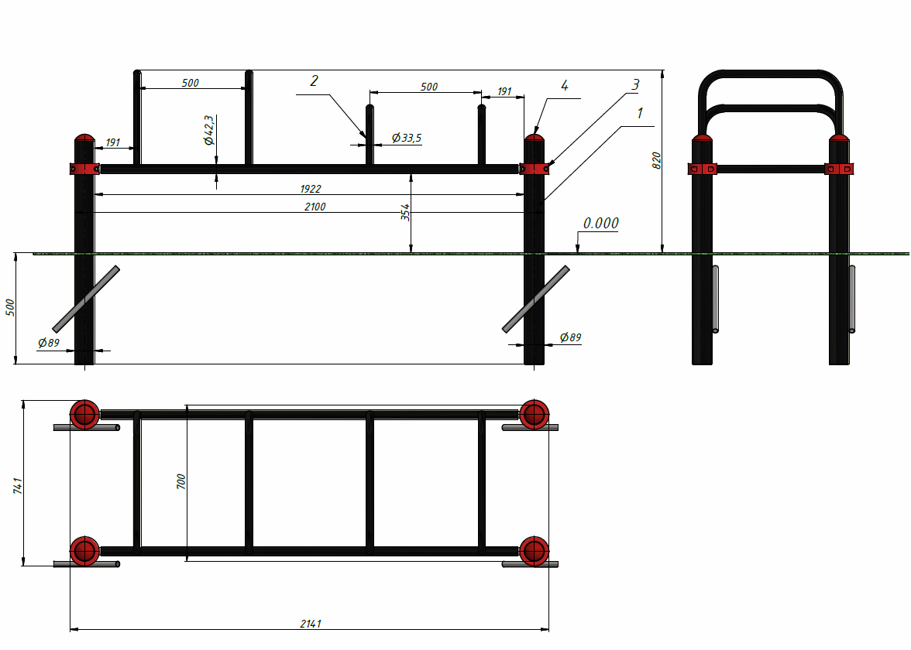
Рисунок 1

4. Конструктивные особенности изделия.

Конструкция изделия представляет собой сборно-разборную конструкцию состоящую из столбов [1], модуля брусьев [2], хомутов [3], заглушек [4].
Столбы представляют собой сварную конструкцию из трубы стальной наружными диаметром 89мм и арматуры под бетонирование
Модуль брусьев представляет собой цельносварную конструкцию из труб стальных диаметром 42мм и 34мм. В своем составе брусья имеют отверстия для крепления хомутов [3]
Хомуты представляют собой сборно-разборную конструкцию из двух полуколец соединенных с помощью болтового соединения. В составе Каждого полукольца имеется паз для стыковки с перекладинами модуля брусьев
Все металлические элементы снаряда покрыты цинкосодержащим грунтом с последующим порошковым окрашиванием. Открытые торцы столбов закрыты пластиковыми заглушками [4]

5. Правила сборки, установки и эксплуатации изделия.

Ответственность за установку изделия возлагается на заказчика, как лица, ответственного за эксплуатацию спортивного оборудования, установленного на площадке

Так как установка изделия производится заказчиком необходимо выполнить следующую последовательность действий:
  - Выполнить разметку на площадке под бетонирование опорных столбов. Собрать снаряд согласно рис.1.
  - Выполнить бетонирование опорных столбов на глубину не менее 500мм.
  - Во избежание травм и порчи изделия, установка, демонтаж и перемещение изделия должна проводиться не менее чем 2 взрослыми (не моложе 18 лет) специалистами.
6. Указание мер безопасности

Во избежание травм и порчи изделия, установка, демонтаж и перемещение изделия должна проводиться не менее чем 2 взрослыми (не моложе 18 лет) специалистами.
Перед началом эксплуатации проверить все крепежные соединения. Надежность и правильность установки изделия в горизонтальной и вертикальной плоскостях. Хомуты [3] еженедельно должны проверяться на предмет надежности фиксации резьбовых соединений, при необходимости выполнять протягивание резьбовых соединений на хомутах
Эксплуатация изделия при неисправных или ослабленных элементах крепления не допускается. При обнаружении каких-либо неисправностей эксплуатацию прекратить до полного их устранения.
Не рекомендуется эксплуатация изделия детьми без наблюдения за ними взрослых специалистов (родителей, учителей, тренеров).

7. Условия эксплуатации, транспортировки и хранения.

Изделие должно ежедневно осматриваться и проверяться на предмет повреждений, болты подтягиваться
Эксплуатация и транспортировка изделия должна осуществляться в условиях, исключающих воздействие избыточной влажности, агрессивных сред, так же следует исключить возможность механических повреждений.
Изделие должно храниться (до установки в упаковке производителя) в сухих, закрытых, проветриваемых помещениях грузоотправителя и грузополучателя на расстоянии не менее 1м от отопительных приборов, при условии защиты изделий от прямого воздействия солнечных лучей, механических повреждений и действия агрессивных сред. Необходим периодический уход за поверхностью изделия, протирка от пыли и загрязнений.

8. Гарантийные обязательства

Изготовитель гарантирует соответствие изделия требованиям технических условий при соблюдении мер безопасности, правил и условий сборки, установки, эксплуатации, транспортирования и хранения.
Гарантийный срок эксплуатации 12 месяцев со дня продажи.
Гарантия не распространяется на изделия, поврежденные при перевозке или из-за несоблюдения мер безопасности, правил и условий сборки, установки, эксплуатации, транспортирования и хранения, приведенных в данном руководстве. Изготовитель оставляет за собой право на внесение изменений в конструкцию и комплектацию изделия, не отраженных в тексте паспорта, не влияющих на его эксплуатационные качества.

9. Сведения о рекламациях

В случае обнаружения дефектов и неисправностей изделия, Заказчик имеет полное право предъявить рекламацию в течении 30 дней с момента получения изделия, а Изготовитель обязуется удовлетворить требования по рекламации в течении 30 дней с момента получения последней.

ООО «ФСИ «Аналитика»
Юридический адрес: 443532 Самарская обл., Волжский р-он, поселок Верхняя Подстепновка, ул. Специалистов, д. 16 Б
Тел/факс. (846)377-57-00, 377-56-77, 377-56-78(84)
Электр.почта: e-mail: analitica@sama.ru ; analitica@sportfabrica.ru ; fsi@sama,ru
Сайт компании - www.sportfabrica.ru

